Информация о пунктах выдачи полисов обязательного медицинского страхования страховой медицинской организации

№  п/п | Территория | Адрес пункта выдачи | Режим работы | Контактный телефон | Электронный  адрес
1 | Челябинск | Проспект Победы, д. 168, офис 324 | Пн.-Чт. - 8:30-18:00  Пт. - 8:30-17:00 без обеда  Сб. - Вс. - выходной | 8(351) 277-92-35,  8(351) 790-58-53 | sekretar@chel.reso-med.com  polis@chel.reso-med.com
2 | Челябинск | ул. Красного Урала, д. 3 | Пн.-Чт. - 8:00-16:00  Пт. - 8:30-15:30 без обеда  Сб. - Вс. - выходной
3 | Сатка | ул. Индустриальная, д. 3 | Пн.-Пт. - 9:00-18:00  без обеда  Сб. - Вс. - выходной | 8-(35161) 3-34-83
4 | Верхний Уфалей | ул. Прямицына, д. 41, офис 4 | Пн.-Чт. - 9:00-17:00  Пт. - 9:00-16:00 без обеда  Сб. - Вс. - выходной | 8-(35164) 2-17-86
5 | Пласт | ул. Строителей, д. 8 (ЦГБ г. Пласт, поликлиника) | Пн.-Пт. - 8:30-15:00  без обеда  Сб. - Вс. - выходной | 8-(35160) 2-24-87
6 | Копейск | ул. Гастелло, д. 1-А, 2 этаж (поликлиника № 2 МБУЗ ГБ №1) | Пн.-Чт. - 8:00-14:30  без обеда  Сб. - Вс. - выходной | 8-(351-39) 3-65-01

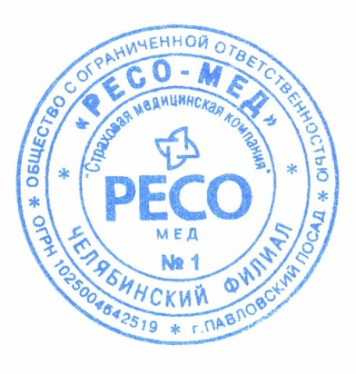
Директор
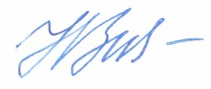
Челябинского филиала
ООО «СМК РЕСО-Мед» ______________ Зиновьева Н.В.
24.08.2017

